PRÍKLADY NA NEÚPLNE VETVENIE

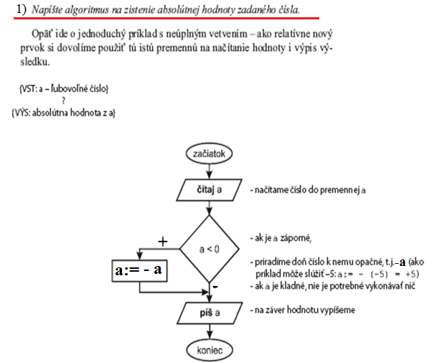

2)Napíšte VD, ktorý vypočíta priemer načítavaných čísel

